臺北市112年度國民小學推動兒童深耕閱讀
自編故事劇本徵件活動實施計畫
- 依據
- 教育部國民及學前教育署補助國民中小學閱讀推動計畫作業要點。
- 臺北市112至115年度國民小學推動兒童深耕閱讀工作計畫。
- 目的
- 透過自編故事劇本創作競賽，提升閱讀趣味性。
- 鼓勵家長參與親子共讀活動，增進親子互動關係。
- 鼓勵學生發揮共學精神，團體創作，激發多元智慧。
- 主辦單位：臺北市政府教育局（以下簡稱教育局）。
- 承辦單位：臺北市中正區河堤國民小學（以下簡稱河堤國小）。
- 參加對象：臺北市公私立國民小學一至六年級在籍學生及學生家庭成員。
- 收件日期：自112年10月2日起至112年10月12日（下午4時前），逾期恕不受理。
- 收件地點：請以聯絡箱投遞(河堤國小連絡箱041)、郵寄或親送至河堤國小教務處(100049臺北市中正區汀州路二段180號)。
- 徵件項目
年  級 | 徵件代號 | 組別 | 主題 | 內容 | 字數  限制
低 年 級 | 1 | 親子組 | 童話變奏曲 | - 每件作品以學生及其家庭成員（可包含父母、祖父母或其他長輩親戚）各一人組隊報名。  - 鼓勵親子共同發揮想像力，將耳熟能詳的童話故事（例：灰姑娘、小紅帽、桃太郎、牛郎織女等）改編創作短篇童話，並請於報名表註明故事出處（若非傳統童話故事請附故事原文、作者及出版社，故事原文請附掃描電子檔）。  - 可針對故事背景、人物角色、故事情節等，創作出不同的童話。  - 文體不拘。 | 800字  以內
中 年 級 | 2 |  | 自編故事高手 | - 每件作品以學生及其家庭成員（可包含父母、祖父母或其他長輩親戚）各一人組隊報名。  - 鼓勵親子從聽故事、解構故事的元素，發揮想像力自編故事創作。  - 故事內容題材不拘，可為溫馨、趣味笑話、冒險、校園、科幻或品格主題……等。  - 文體不拘。 | 1200字以內
高 年 級 | 3 | 學生組 | 小小編劇達人 | - 每件作品至多5位學生組隊報名參加。  - 鼓勵學生從聽故事、解構故事的元素，創意發想故事劇本。  - 作品請以廣播劇型式呈現（請參考附件一格式），故事內容題材不拘，可為溫馨、趣味笑話、冒險、校園、科幻或品格主題……等。 | 2500字以內
- 注意事項
- 學生每人限報名一件作品。
- 本次徵件活動低年級及中年級組為親子共同創作，高年級組為學生共同創作。親子組每件作品請以親子各一人報名，所有參賽人員皆須參與錄音；親子組錄音時，請以學生聲音為主，家長聲音為輔。
- 每件作品指導教師以2位為限，以收件報名表登記為準，恕不接受後續追加名單。
- 作品文本以A4直式橫打，字型為標楷體，12級字，並須錄製聲音檔。文本須為聲音檔之逐字稿，非聲音檔之摘要，不符規定者，取消參賽資格。
- 徵件作品字數限制包含標點符號，不符規定者，取消參賽資格。
- 徵件作品可視故事需求使用多種語言，但不接受純外語之作品。
- 作品聲音檔只須單錄角色聲音，勿加入配樂或音效，並請存成MP3格式，不符規定者，取消參賽資格。
- 改編作品內容採原創方式，若作品涉及違反著作權或其他法律規範，作者須自負完全法律責任，一經檢舉則取消得獎資格。
- 得獎作品需同意授權上傳至臺北市兒童深耕閱讀教育網，提供師生觀摩學習；特優作品將邀請至專業錄音室錄音後製。
- 歷年曾獲獎之自編故事劇本徵件作品，不得重複參賽。
- 送件內容及其他補充事項，請見徵件須知（附件一）。
- 送件數量
- 按學校班級規模大小，計算送件數量，學校規模依112學年度普通班(含藝術才能班、體育班)班級數計算，區分大、中、小型，未達21班為小型學校、21班以上至36班為中型學校、37班以上為大型學校。
- 低、中、高年級送件數，獨立計算如下：
項目 |  | 送件數量
低年級 | 童話變奏曲 | 小型學校：2件、中型學校：3件、大型學校：4件
中年級 | 自編故事高手 | 小型學校：2件、中型學校：3件、大型學校：4件
高年級 | 小小編劇達人 | 小型學校：2件、中型學校：3件、大型學校：4件

- 評審
- 由教育局敦聘評審委員，組成評審委員會。
- 評審流程
程序 | 工作流程 | 作業內容
(一) | 繳交報名表 | 報名表須經學校行政單位核章。
(二) | 繳交資料 | 1.報名表(附表A及附表B)。  2.授權切結書(附表C)。
(三) | 形式審查 | 審查送件作品內容、字數、聲音檔及MP3格式，不符規範者不列入初審階段。
(四) | 初 審 | 1.依初審評分規準評審。  2.評審委員會共同決定初審通過名單。
(五) | 複 審 | - 初審通過作品依複審評分規準評審。  - 評審委員會共同決定得獎名單。
(六) | 得獎名冊報局 | 承辦學校將得獎名單呈報教育局。
(七) | 得獎作品公告 | 公告於臺北市兒童深耕閱讀網。
(八) | 名冊函送各校 | 教育局將得獎名單函送各校。
- 評審規準
項目 |  | 初審評分規準 | 複審評分規準
低年級 | 童話變奏曲 | 內容65%  創意性35% | 內容45%  創意性25%  聲音表現30%
中年級 | 自編故事高手
高年級 | 小小編劇達人
- 獎勵
- 主辦單位得依各組參加件數及作品水準酌予調整獎勵名額。
- 敘獎額度依得獎作品件數可累計。
組別 | 獎項名額 | 獎勵內容 | 指導教師
(一)童話變奏曲 | 特優10件 | 特優獎狀、電臺錄音 | 每位小功1次
 | 優選20件 | 優選獎狀  (一年級視作品品質，邀請至電臺錄音) | 每位嘉獎2次
 | 佳作20件 | 佳作獎狀 | 每位嘉獎1次
(二)自編故事高手 | 特優10件 | 特優獎狀、電臺錄音 | 每位小功1次
 | 優選20件 | 優選獎狀 | 每位嘉獎2次
 | 佳作20件 | 佳作獎狀 | 每位嘉獎1次
(三)小小編劇達人 | 特優10件 | 特優獎狀、電臺錄音 | 每位小功1次
 | 優選20件 | 優選獎狀 | 每位嘉獎2次
 | 佳作20件 | 佳作獎狀 | 每位嘉獎1次
- 預期成效
- 推廣多元閱讀學習策略，展現優質學習成果，共塑精緻人文城市。
- 透過活動推展，提升兒童文學創作品質與水準。
- 經費：由教育局相關經費支應。
- 本計畫經教育局核可後實施，修正時亦同。

臺北市112年度國民小學推動兒童深耕閱讀
附件一
自編故事劇本徵件須知
- 請至臺北市兒童深耕閱讀教育網（http://reading.tp.edu.tw/）下載表格、範例等相關附件。
- 送件內容
- 書面資料：
      - 報名表：附表A（請全校彙整填寫成一份）。
      - 徵件作品文稿，請詳填附表B，每件作品一式四份。
      - 作者親簽授權書：附表C每件作品一份，由學生家長簽名（請提供正本，不接受彩色影印檔）。
- 資料光碟：
作品請分別建置資料夾，並分類燒錄至同一光碟，光碟上請標明校名及聯絡箱號碼。光碟內容說明如下。
      - 全校報名表附表A電子檔。
      - 每件作品說明書附表B電子檔。
      - 每件作品聲音檔。
※同一作品之說明書及聲音檔放置於同一個作品資料夾，請參考以下範例：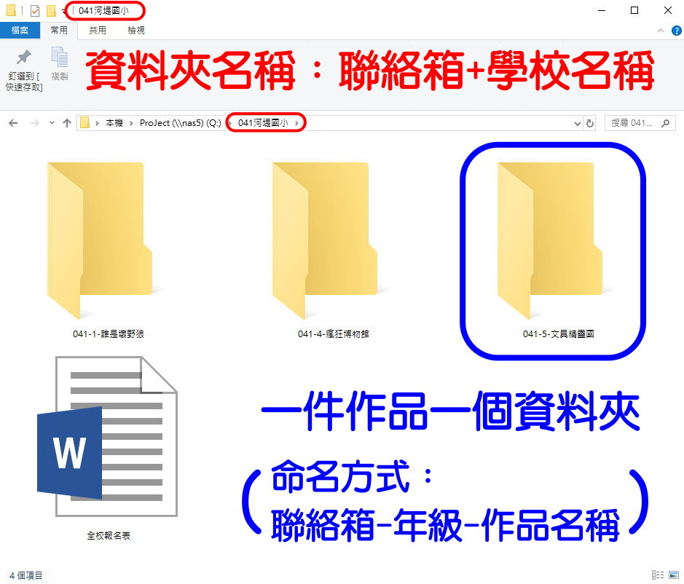
- 請各校自行評估辦理校內初賽。
- 收件情形，請各校自行於繳件截止日次週起，至臺北市兒童深耕閱讀教育網站查詢。
- 相關疑義請逕洽河堤國小教務處，陳依新閱讀專案教師，連絡電話：23677144轉818。

小小編劇達人廣播劇劇本體範例
劇名：北極熊放暑假
＊第一幕
時間：下課
地點：教室
人物：家家、小陶、小傑、小羽
(學校鐘聲)
旁白：北極熊-家家，一心期盼暑假趕快到，當結業式那天最後一節課的鐘聲響起，她忍不住大聲歡呼。(歡呼聲)家家的好友們—小陶、小傑、小羽，收拾好書包，一臉興奮地跑過來。
(急速奔跑聲)
小陶：家家，放暑假，你有什麼計畫呢？
家家：我計畫要到南極度假。
小羽：(驚訝的語氣)什麼？南極？南極離北極應該有「好幾個十萬八千千千里」那麼遠吧，我們又沒辦法學孫悟空翻個觔斗雲轉個幾圈就到南極，那怎麼去啊？
家家：俗話說：「三個臭皮匠勝過一個諸葛亮！」大家一起來想想辦法。
小羽：我們可以學哥倫布發現新大陸的方法-搭船到南極。
家家、小陶、小傑異口同聲說：太久了吧！

【節錄改寫自106年度自編故事劇本徵件五年級優選作品「北極熊放暑假」】

附表A
臺北市112年度國民小學推動兒童深耕閱讀─自編故事劇本徵件報名表
學校 |  |  |  |  |  |  | 聯絡箱號碼
承辦人 |  |  |  |  |  |  | 電話
類別 |  | 作品  序號 | 作品名稱 | 年 | 班 | 學生姓名 | 家長姓名 | 指導教師 | 作品編號  （此欄勿填）
低  年級 | 童話變奏曲 | 1
 |  | 2
 |  | 3
 |  | 4
中年級 | 自編故事高手 | 1
 |  | 2
 |  | 3
 |  | 4
高年級 | 小小編劇達人 | 1
 |  | 2
 |  | 3
 |  | 4
備註 |  |  | - 請各校詳閱實施計畫與徵件須知。  - 本報名表須提供Word電子檔，承辦單位將直接引用，資料請務必填列正確。
承辦人 教務主任 校長

附表B 每件作品填寫一份

臺北市112年度國民小學推動兒童深耕閱讀自編故事劇本徵件作品說明書
作品名稱 |  | 徵件類別 | □童話變奏曲  □自編故事高手  □小小編劇達人
學校名稱 |  | 聯絡箱號碼
作者  (低中年級1人為限、高年級5人為限) | 年 班 | 姓名:
 | 年 班 | 姓名:
 | 年 班 | 姓名:
 | 年 班 | 姓名:
 | 年 班 | 姓名:
家長
(僅低中年級填寫，並以1人為限)
指導教師
(以2人為限)
改編童話出處  (僅低年級填寫，若非傳統童話故事請附掃描電子檔) | 書名：  作者：  出版社：
適用領域 | □語文□數學□社會□自然科學□藝術□綜合活動□健康與體育□其他
角色分工
(請註明各作者負責錄音之角色)
文字內容
(文字內容須為聲音檔之逐字稿，非聲音檔之摘要，此欄可視需要自行延伸)

附表C 每件作品填寫一份

授權切結書

本人
________________________________________________________________
參加臺北市112年度國民小學推動兒童深耕閱讀自編故事劇本徵件活動之作品（作品名稱： ）確係本人自行完成之創作，本人擁有完全著作權及其他法律上權利。日後本作品若涉及違反著作權或其他法律規範，本人願負完全法律責任。
參與徵選之作品，本人願無償授權臺北市政府教育局作非營利用途使用，以利教育工作推廣。
此致
臺北市政府教育局

立書人： （請參賽學生家長簽名）

中國民國 112 年 月 日

